Создании развивающей предметно- пространственной среды для организации познавательно-исследовательской деятельности дошкольников. Центр экспериментирования «Маленькие Энштейны»
С целью развития познавательно – исследовательской деятельности в группе всегда создаем открытую атмосферу. Стимулируя детей к исследованию и творчеству, предлагаем им большое количество увлекательных материалов и оборудования.
Неизменной популярностью у наших ребят пользуется центр науки «Маленькие Энштейны», это наш центр познавательной и исследовательской деятельности, который, совмещён с центром природы. С подгруппой дошкольников проводим в природном уголке наблюдения, простые опыты и занятия природоведческого характера (рыхлая земля впитывает быстрее воду, для роста необходима вода, большое и маленькое растение-корень размер, дышат ли растения-смазать несколько листиков вазелином, через несколько дней погибнут)
Центр природы служит не только украшением группы, но и местом для саморазвития детей. У детей формируются предпосылки экологического сознания, развивается экологическая культура, познавательный интерес к экологии, проблемам природы, (природу надо беречь, не загрязнять ее) желание и стремление разрешить некоторые из экологических проблем, доступными средствами ребенку – дошкольнику (Закапывали мусор, уборка мусора на берегу реки Акция «Чистый город» совместно с родителями)
В нашем центре науки «Маленькие Энштейны» – развиваем познавательно-исследовательскую деятельность детей, обогащаем представление об окружающем мире, что в конечном счёте обеспечивает успешное интеллектуальное и личностное развитие ребёнка
Для детского исследования и экспериментирования необходимы самые разнообразные природные и бросовые материалы: мел, песок, глина, камни, ракушки, перья, уголь, микроскопы, глобус, а также лабораторное оборудование– все это вызывает у детей особый интерес. Для познавательного развития, подобрана специальная детская литература, пооперационные карты, алгоритмы проведения опытов. На стенде дети могут поместить результаты своих опытов и открытий в виде зарисовок, заметок и отчетов. (рост растений, в каких листьях есть хлорофил, что быстрее растворится рафинад или сахар песок и т д)

С целью развития познавательно – исследовательской деятельности педагоги должны:
создавать проблемные ситуации, которые инициируют детское любопытство, стимулируют стремление к исследованию;
быть внимательными к детским вопросам, возникающим в разных ситуациях, регулярно предлагать познавательно - образовательные ситуации в ответ на заданные детьми вопросы;
- поддерживать детскую любознательность, предлагать детям самим выдвигать какие - либо решения;
- помогать детям планировать свою деятельность при выполнении своего замысла; Природа и ближайшее окружение — важные элементы среды исследования, содержащие множество явлений и объектов, которые можно использовать в совместной исследовательской деятельности воспитателей и детей.
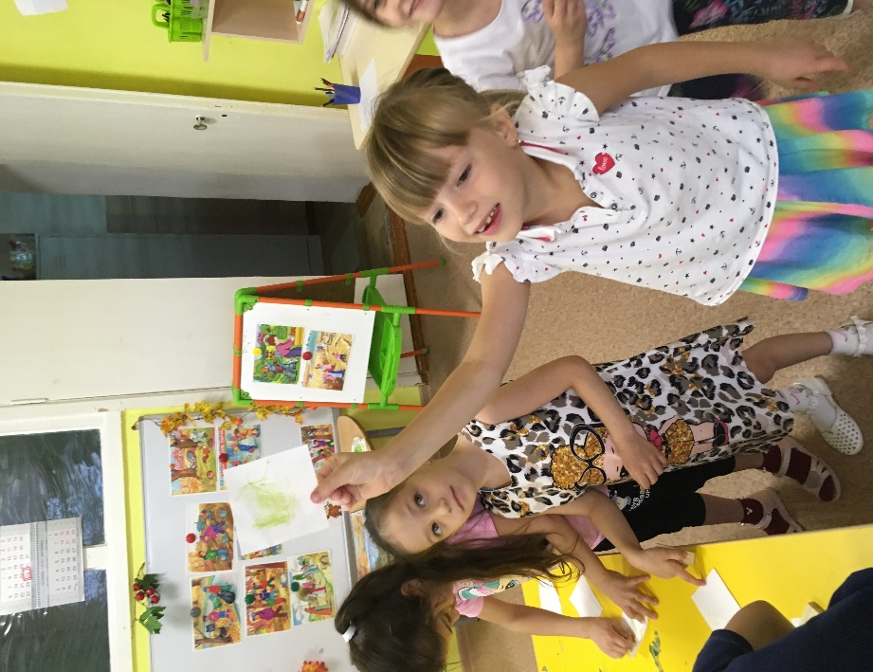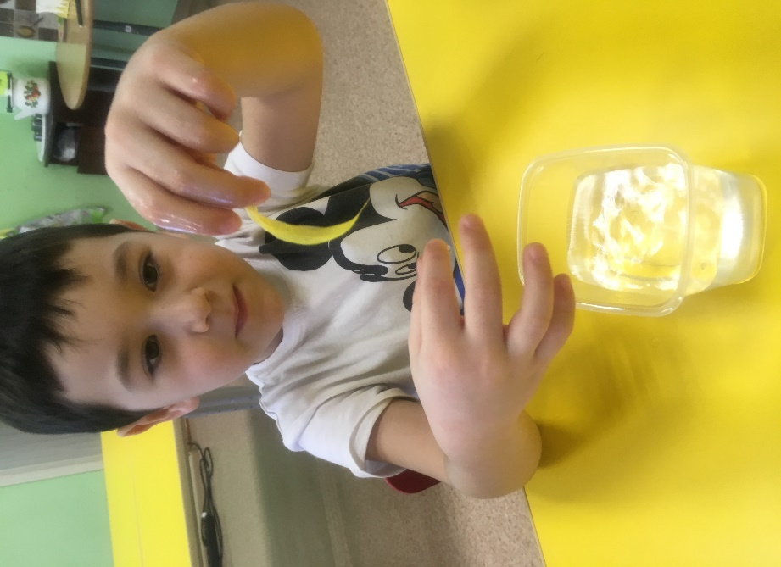

Воспитатель:
Чипчикова Светлана Махмудовна

